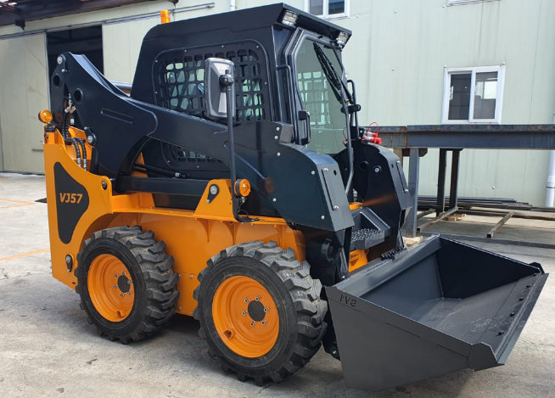
МИНИПОГРУЗЧИК С БОРТОВЫМ ПОВОРОТОМ BAWOO VJ57

Модель | BAWOO VJ57
Двигатель | Hyundai D4BB
Мощность/Крутящий момент | 53 л.с/2500 об. мин
Топливо | Дизель
Тип привода | 4WD
Максимальная скорость | 11,5 км/ч
Поток гидравлической жидкости | 63,5 л/мин
Рабочая грузоподъемность | 950 кг
Опрокидывающая нагрузка | 1974 кг
Объем ковша «с шапкой» | 0,40 м³
Тип подъема | вертикальный
Время подъема стрелы | 4,65 сек.
Время опускания стрелы | 3,33 сек.
Стандартные шины | 10*16,5
Эксплуатационная масса | 2 990 кг
Объем топливного бака | 58 л
ХАРАКТЕРИСТИКИ МИНИПОГРУЗЧИКА BAWOO VJ57
- Серия V идеально подходит для разгрузки или погрузки поддонов, а также для загрузки большого количества грунта в самосвал.
- Мини-погрузчик серии V представляет собой идеальный баланс грузоподъемности и высоты выгрузки.
- Серия V - это отличный универсальный погрузчик с бортовым поворотом.
- Серия V разработана для длительной и стабильной работы в самых тяжелых условиях и сочетает в себе лучшие эксплуатационные характеристики, превосходный вылет и грузоподъемность, а также устойчивость.
- Серия V работает плавно, тихо и очень эффективно.
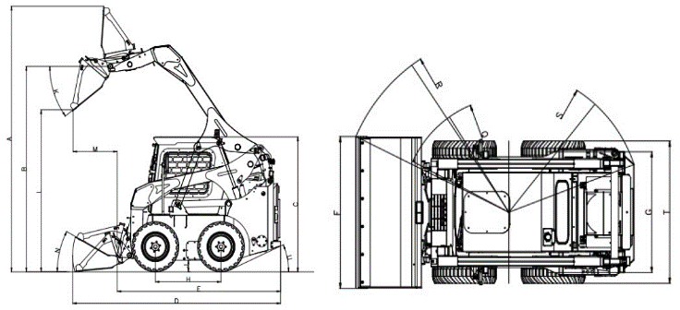

ГАБАРИТЫ
А – Общая рабочая высота (по верху ковша) | 3995 мм | K – Угол ковша при выгрузке | 37°
В – Общая рабочая высота (по шарниру) | 3092 мм | L – Высота выгрузки | 2 438 мм
С – Общая высота машины (по кабине) | 2029 мм | M – Вылет при максимальном угле разгрузки | 945 мм
D – Общая длина (с ковшом) | 3 340 мм | N – Угол загрузки ковша на уровне земли | 28°
Е – Общая длина (без ковша) | 2 625 мм | Q – Передний радиус поворота (без ковша) | 1 273 мм
F – Общая ширина | 1 690 мм | R – Передний радиус поворота(с ковшом) | 2000 мм
G – Ширина колеи | 1 344 мм | S – Задний радиус поворота | 1576 мм
H – Колесная база | 1 053 мм | T – Общая ширина (по колесам) | 1 583 мм
J – Дорожный просвет | 177 мм | U – Угол заднего свеса | 24°

СТОИМОСТЬ МИНИПОГРУЗЧИКА BAWOO VJ57
(УТИЛИЗАЦИОННЫЙ СБОР НЕ ВКЛЮЧЕН, СОСТАВЛЯЕТ 207 000 рублей)
 | КОМПЛЕКТАЦИЯ  СТАНДАРТ | КОМПЛЕКТАЦИЯ  ЗИМНЯЯ | КОМПЛЕКТАЦИЯ  ВСЕСЕЗОННАЯ | КОМПЛЕКТАЦИЯ  МАКСИМАЛЬНАЯ
Основная гидролиния
Система двойной фильтрации
Звуковой сигнал
Сигнал заднего хода
Стандартный ковш
Остекленная кабина | -
Двухпозиционная система отопления | -
Электрический разъем 12В | -
Ручка газа, дублирующая педаль | -
Система самовыравнивания | -
Система кондиционирования | - | -
Электрический стояночный тормоз | - | - | -
Указатели поворота | -
Двухскоростной режим | - | - | -
Проблесковый маячок и разъем 12В | -
Система HI-FLOW | - | - | -
СТОИМОСТЬ

ПОЧЕМУ ВЫБИРАЮТ МИНИПОГРУЗЧИКИ BAWOO

ТОЛЩИНА СТАЛИ ИЗ КОТОРОЙ ИЗГОТОВЛЕН ПОГРУЗЧИК СОСТАВЛЯЕТ 9 ММ
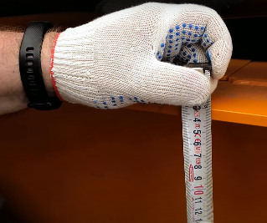 | Толщина стали из которой изготовлены все минипогрузчики Bawoo составляет 9 мм:  - корпус погрузчика более крепкий;  - толщина корпуса увеличивает вес машины при сохранении габаритов, а, следовательно, даёт больше устойчивости при работе с грузами;  Подробности в видео:  https://youtu.be/LkJDrkorD_w?t=182
ЗАЩИТА ФРОНТАЛЬНЫХ ЦИЛИНДРОВ
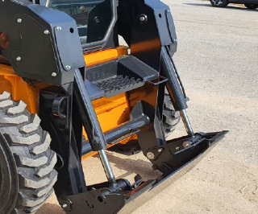 | Фронтальные гидроцилиндры, используемые для изменения угла атаки навесного оборудования надежно защищены металлическими кожухами. При работе с сыпучим материалом, защита спасает гидроцилиндр от повреждений в случае падения материала.  Подробности в видео:  https://youtu.be/LkJDrkorD_w?t=220
УПРАВЛЕНИЕ ЭЛЕКТРОГИДРАВЛИЧЕСКИМИ ДЖОЙСТИКАМИ ТИПА ISO
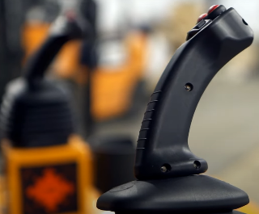 | Электрогидравлические джойстики управления типа ISO представляют собой раздельное управление: левый джойстик отвечает за движение погрузчика, правый за работу стрелой и навесным оборудованием. Эта система даёт возможность одновременного управления движением и работой навесным оборудованием что на 30 % увеличивает производительность оператора и позволяет экономить топливо.  Подробности в видео:  https://youtu.be/k5DQ7_6SPyc?t=1603
ДУБЛИРУЮЩАЯ РУЧКА АКСЕЛЕРАТОРА
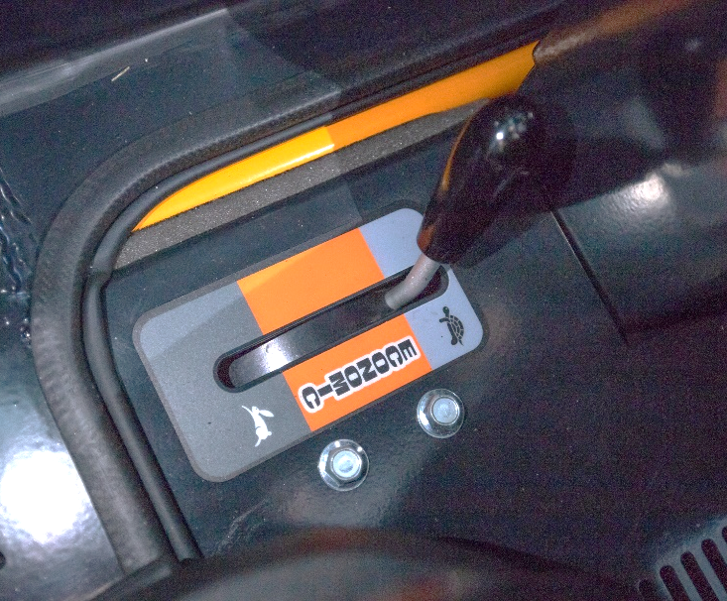 | Ручка акселератора, дублирующая ножную педаль, позволяет экономить топлива примерно на 30%, так как ручка устанавливает постоянное количество оборотов без перепадов. Повышается эффективность работы оператора, поскольку ему нет необходимости постоянно регулировать обороты педалью.  Подробности в видео:  https://youtu.be/LkJDrkorD_w?t=958
БОКОВЫЕ ЗЕРКАЛА ЗАКРЕПЛЕНЫ НА РАМЕ ПОГРУЗЧИКА
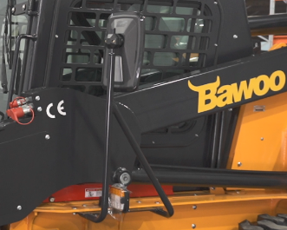 | Зеркала бокового обзора закреплены на раме погрузчика, а не на стреле, как это бывает у некоторых минипогрузчиков других производителей, что позволяет сохранить прекрасную обзорность рабочей зоны во время движения погрузчика Bawoo даже при поднятой стреле.  Подробности в видео:  https://youtu.be/LkJDrkorD_w?t=228
ПОДКЛЮЧЕНИЕ ГИДРОНАСОСА НАПРЯМУЮ К ДВИГАТЕЛЮ
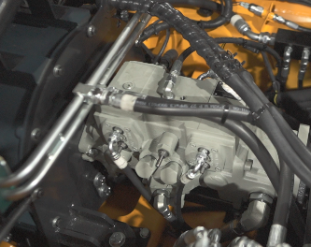 | Основной гидронасос непосредственно подключен к маховику двигателя, что исключает повреждение и замену ремней, являющихся расходным материалом, при поперечной схеме расположения двигателя. Прямое подключение насоса к двигателю обеспечивает больший КПД  Подробности в видео:  https://youtu.be/-7UzDsizlMs?t=837
СТАЦИОНАРНЫЙ РАДИАТОР
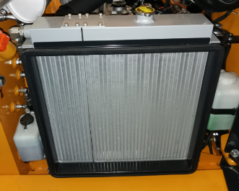 | Радиатор охлаждения двигателя не откидной, зафиксирован в одном положении. Такая схема позволяет избежать износа и повреждения шлангов при закрытии и открытии радиатора на минипогрузчиках прочих производителей.  Подробности в видео:  https://youtu.be/k5DQ7_6SPyc?t=990
ОДНА ИЗ САМЫХ ПРОСТОРНЫХ В КЛАССЕ КАБИН
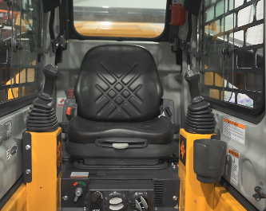 | Кабина мини-погрузчиков BAWOO одна из самых просторных в классе (на 15% вместительнее, чем у аналогичных машин), а также обладает прекрасной обзорностью.  Подробности в видео:  https://youtu.be/LkJDrkorD_w?t=724
МАКСИМАЛЬНО НАДЕЖНЫЕ ДИЗЕЛЬНЫЕ ДВИГАТЕЛИ
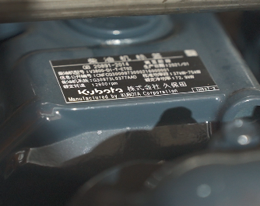 | Дизельные двигатели HYUNDAI и KUBOTA мощностью от 53 до 100 л.с., собранные непосредственно на заводах в Южной Корее и Японии, используемые в минипогрузчиках BAWOO, обладают рядом преимуществ, среди которых экономия энергии, низкий расход топлива, а также экологичность.  Подробности в видео:  https://youtu.be/XbGyajgKZOw?t=141
МОЩНЫЕ ГИДРОМОТОРЫ ХОДА
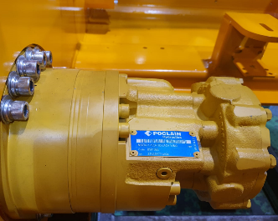 | Применение в конструкции мини-погрузчика мощных гидравлических моторов Poclain обусловлено достижением эффекта пониженного нагревания гидравлического масла, что значительно расширяет предельное время непрерывной работы в режиме максимальной нагрузки.  Подробности в видео:  https://youtu.be/LkJDrkorD_w?t=620
ГИДРОЦИЛИНДРЫ СОБСТВЕННОГО ПРОИЗВОДСТВА
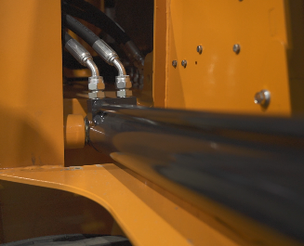 | Все минипогрузчики Bawoo оснащаются гидроцилиндрами собственного производства, что позволяет уменьшить их стоимость, быть уверенным в качестве, а также осуществлять гарантийную поддержку напрямую. Гидроцилиндры подъема стрелы имеют меньшее сопротивление по перетеканию жидкости за счет отсутствия дополнительных РВД.
МОЩНЫЕ И НАДЕЖНЫЕ ГИДРОНАСОСЫ
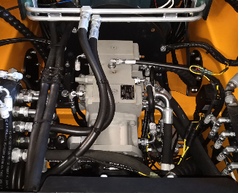 | Гидравлические насосы BOSCH-REXROTH (Германия) и POCLAIN (Франция) с высоким КПД обеспечивают непревзойденную производительность гидравлической системы, обеспечивая устойчивый гидропоток от 63 до 130 л/мин (при наличии установленной опции HIGH FLOW).  Подробности в видео:  https://youtu.be/LkJDrkorD_w?t=563
НАДЕЖНАЯ ЗАЩИТА РВД
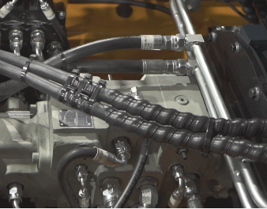 | Даже расположенные в корпусе минипогрузчика рукава высокого давления, обеспечены дополнительной защитой для более долгого срока бесперебойной эксплуатации.  Подробности в видео:  https://youtu.be/k5DQ7_6SPyc?t=2509
ШУМОИЗОЛЯЦИЯ ДВИГАТЕЛЬНОГО ОТСЕКА
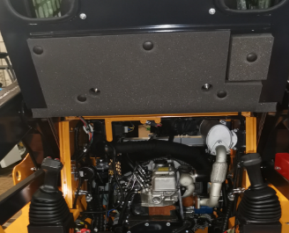 | Двигательный отсек минипогрузчиков Bawoo надежно изолирован. Шумоизоляция позволяет избежать избыточного шума в кабине минипогрузчика, повышая комфорт работы оператора.  Подробности в видео:  https://youtu.be/LkJDrkorD_w?t=651
КАЧЕСТВО СБОРКИ И КОМПЛЕКТУЮЩИХ
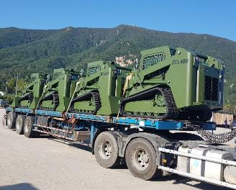 | Лучшим доказательством качества и надежности минипогрузчиков BAWOO является тот факт, что эта техника состоит на вооружении южнокорейской армии.
ПОСАДОЧНАЯ ПЛИТА СТАНДАРТА BOBTACH
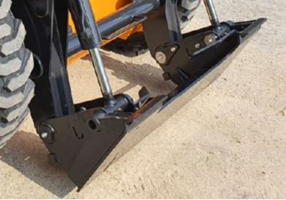 | Посадочная плита самого популярного в мире стандарта Bobtach обеспечивает совместимость с огромным количеством самого разного навесного оборудования.  Подробности в видео:  https://youtu.be/-7UzDsizlMs?t=80

ПРОЧИЕ МАТЕРИАЛЫ О МИНИПОГРУЗЧИКАХ BAWOO
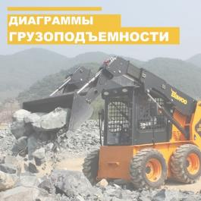 | 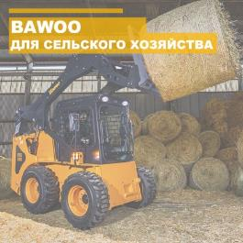
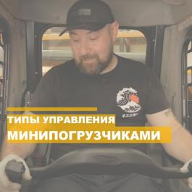 | 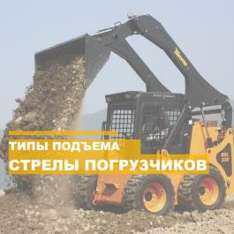
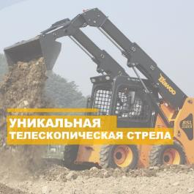 | 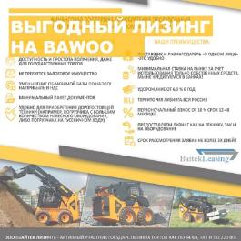

YOUTUBE КАНАЛ BAWOO RUSSIA
Обзор колесного минипогрузчика BAWOO J57

https://youtu.be/k5DQ7_6SPyc
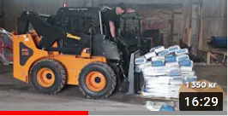 | Проверка грузоподъемности минипогрузчиков BAWOO VJ57 и BSL330  https://youtu.be/eDdAWOswtDA

